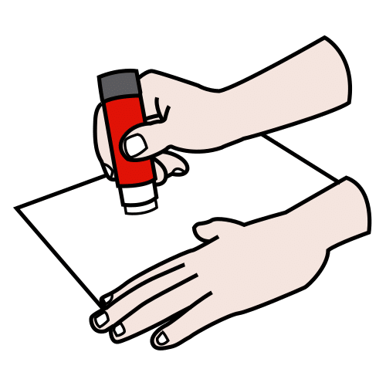
Lee las palabras del cuento: Las vacaciones de Roberta, Silvia Francia.
Sepáralas en sílabas.
Pega círculos según la cantidad de sílabas.

silla | ventana | dormir
sol | botella | 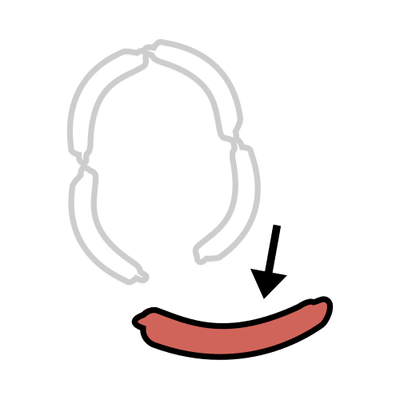  salchicha
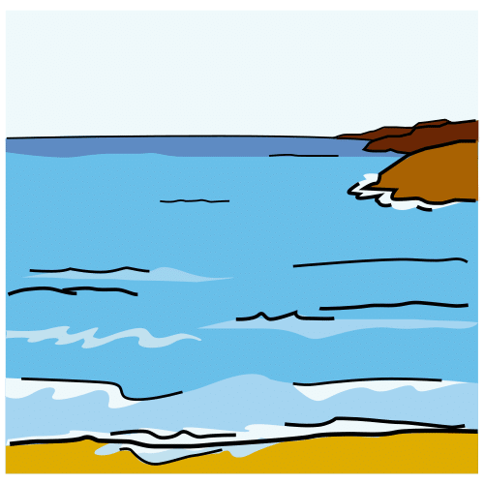  mar | 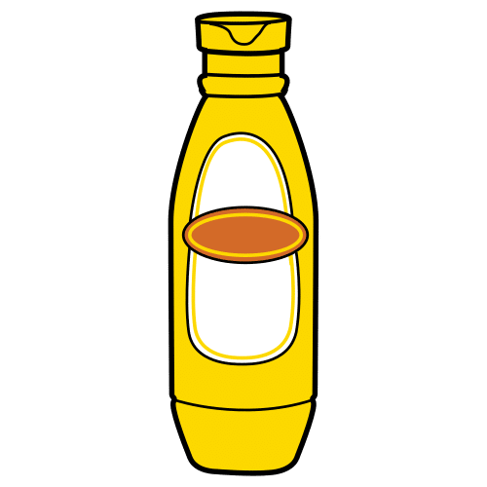  mostaza | 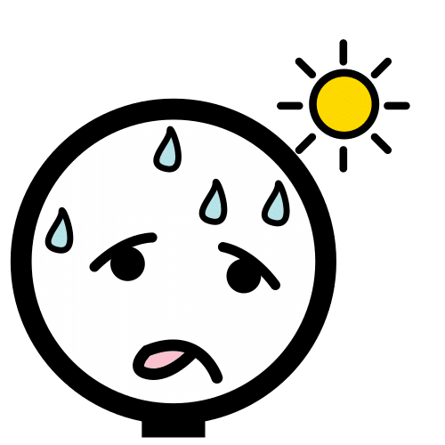  calor

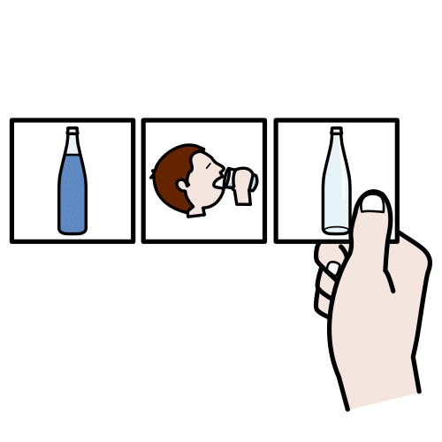
Ordena las escenas del cuento.
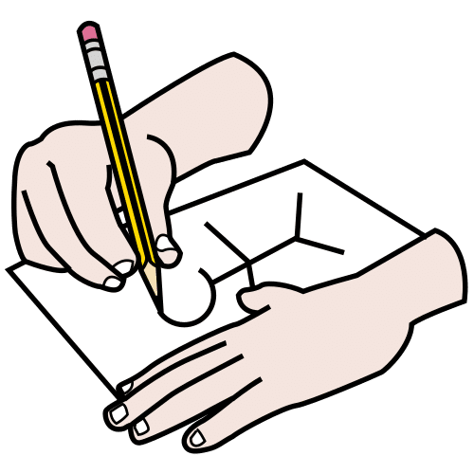
Escribamos una oración que represente lo que sucede en cada escena del cuento.
1
2
3
4

Escucha el cuento.
Lee las siguientes oraciones:
1.

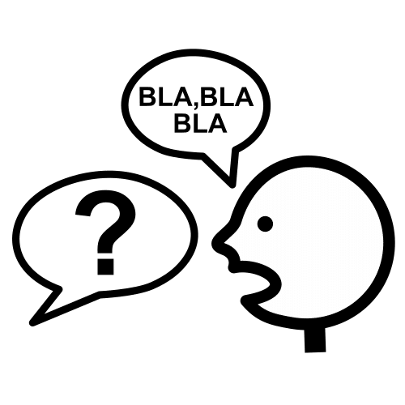
Responde
1. Roberta desde su ventana mira el ______________________
2. Los abuelos de Roberta duermen la_______________________
3. Roberta toma una botella de ____________________________
3. Roberta huye a toma velocidad cuando ve a_______________________

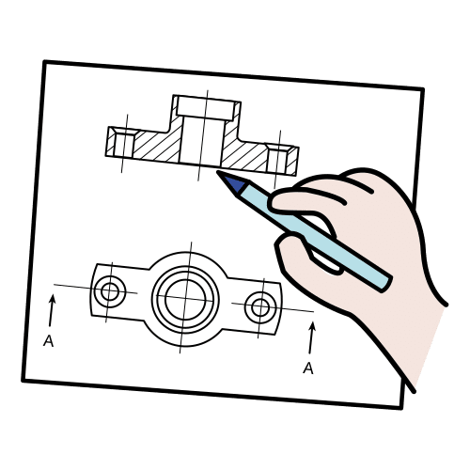
Escucha el significado de las palabras nuevas.
Diseña diccionario de sinónimos / antónimos.
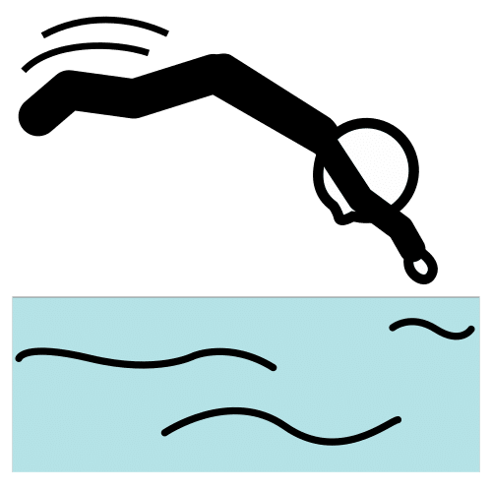
Fastidiada/o: enfadada/o, disgustada/o.
Zambullir: sumergir, chapuzar.

https://dle.rae.es/fastidiar

Colorea las palabras que tengan la misma sílaba inicial.

zambullir | fastidiada

zamba | sandía | fascina
famoso | fastoso | fácil
zapato | zapallo | zampar
Samuel | zamacueca | familia

Colorea del mismo color, las palabras que tengan la misma sílaba inicial.

Roberta | abuelo
Mafalda | jugar
amigos | botella
jugo | calor
bote | rodilla
camina | mamá

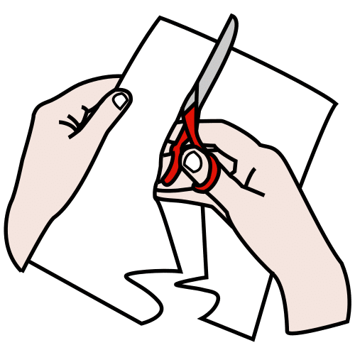
Lee las siguientes oraciones.
Recorta y pega los pictogramas según corresponda.

- Roberta mira el mar.

- Roberta está fastidiada.

- Roberta es amiga de Grorex.

Roberta | Roberta | Roberta | 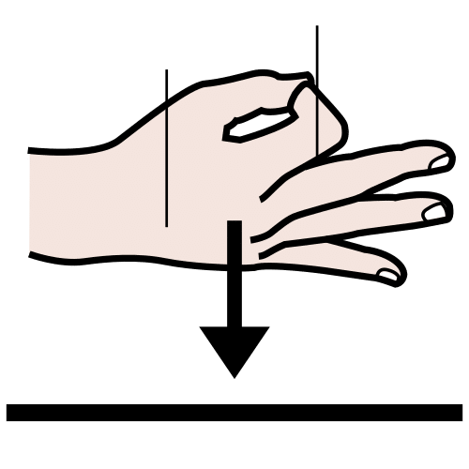  es | amiga | Grorex
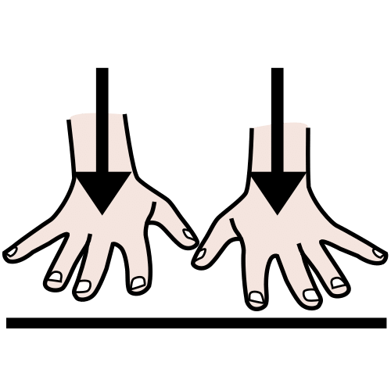  está | enojada | mira | mar | el | de

